Amaç:

1) Diyot karakteristik eğrisinin elde edilmesi
2) Dinamik ve statik diyot modelleri ve bu etkilerin ölçülerek gözlenmesi

Deneysel Çalışma:

1) Deneyimizin bu bölümünde belirtilen devreyi kurarak R direnci üzerindeki gerilimi ölçtük ve buna göre diyotun ileri gerilim değeri;

Vin-Vout=Vd= 16.70-15.92=0.78 V

**Devremize 20Vp-p vermemize rağmen ölçtüğümüz gerilim 16.8 V olmuştur.Bunun nedeni ölçüm cihazlarının iç direnci aynı zamanda da diyotun direnç ve kapasitansıdır.

Giriş ve çıkış sinyallerini osiloskoptan incelediğimizde gördük ki; çıkışta ancak yüksek gerilim değeri verdiğimizde voltaj değeri alabiliyoruz yani;
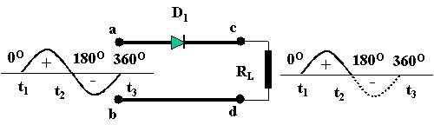
t₁ ve t₂ zamanları arasında a ucu b ucuna göre pozitif, t₂ ve t₃ zamanları arasında a ucu b ucuna göre negatif olur. t₁ ve t₂ zamanları arasında a ucu pozitif olduğu için diyodun anodu da pozitif olur. b ucu negatif olacağı için c ucu yani diyodun katodu negatif olur. t₁ ve t₂ zamanları arasında diyodun anodu katoduna göre daha pozitif olacağı için diyot üzerinden bir akım geçer. Geçen bu akım yük direnci R_{L} nin üst tarafı pozitif, alt tarafı negatif yapar. t₂ ve t₃ zamanları arasında a ucu b ucuna göre daha negatif olacağı için diyodun da anodu katoduna göre daha negatif olur ve diyot akım geçirmez. Bunun sonucu olarak t₂ ve t₃ zamanları arasında yük direnci R_{L} üzerinde bir gerilim oluşmaz. Böylece alternatif akımın her pozitif bölgesi geldiğine yük direnci R_{L} üzerinde aşağıdaki şekilde gösterilen biçimde bir gerilim oluşur.
Görüldüğü gibi devremiz daima pozitif çıkış veriyor.Bu devreler yarı doğrultucu devre olarak kullanılmaktadır.Şekilde gösterilen eksen offset değeridir ve üçgen dalganın pozitif olan üst kısmını göstermektedir.
2) Devrede ki AC gerilim kaynağını çıkarıp bunun yerine DC gerilim kaynağı kullanarak diyot üzerindeki gerilimleri belirtilen değerlere getirecek şekilde devreye giriş gerilimini verdik ve akım değerlerini kaydettik.

Diyot Gerilimi | Diyot Akımı
-5. V | -0.011 mA
0.50 V | 0.571 mA
0.55 V | 1.084 mA
0.60 V | 1.963 mA
0.65 V | 8.640 mA
0.70 V | 26.930 mA
0.75 V | 78.430 mA

Görüldüğü gibi diyot gerilimi 0.65V olduğunda diyot eşik değerini aşmış ve bu değerden sonra akımı kısa devre gibi geçirmeye başlamıştır.

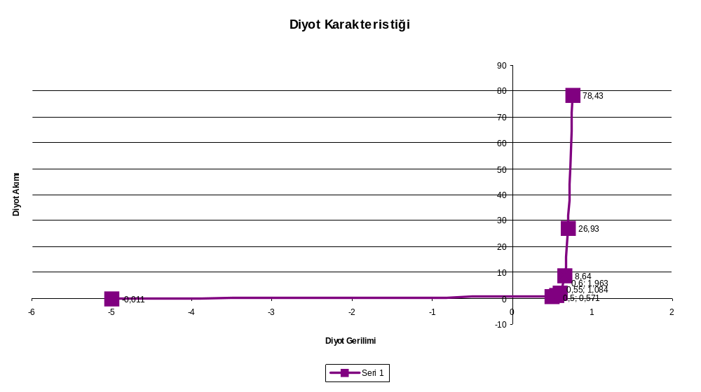
3)
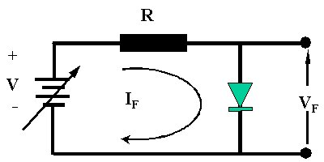
Her diyotun, doğru yönde geçirebileceği akım sınırlıdır. Bu nedenle, küçük akımlı diyotların ve özelliklede yüksek frekans (YF) diyotlarının ölçümü sırasında dikkatli olmak gerekir. Bu gibi hallerde diyotlarda 100-500 Ω arasında seri bir direnç bağlamak gerekir. Çünkü Vf gerilimi Vd (bariyer gerilimi)
geriliminin çok üzerine çıkarsa If akımı aşırı artar ve diyot ısınarak bozulur.Yani burada ki direnç akım sınırlayıcı görevindedir. Diyotun devreye düz (forward) bağlandığında iç direnci yaklaşık 10Ω civarında bir değerdir ve bağladığımız 100Ω’ luk direnç gerilimi bölecek ve akımı azaltacaktır.

Direncin değerlere etkisi için ise şunu söyleyebiliriz: R değeri arttıkça trr değeri de artacaktır. Bunun nedeni, direncin artmasıyla diyotun üzerine düşen gerilim miktarı azalacaktır bu difüzyonun azalmasına neden olur ve kararlı hale geçmek zorlaşır; böylece de trr değeri direncin artmasıyla azalacaktır. R değeri sabit tutulduğundan bu farkı deneyde gözlemleyemedik ancak daha önceki deneyimizde yazılım laboratuarında bu farkı incelemiştik.

Frekans | Trr | Frekans | Trr
5K | 23 uS | 100kHz | 7 uS
10K | 21uS | 200kHz | 5 uS
20K | 17 uS | 500kHz | 2 uS
40K | 11 uS | 1MHz | 750 nS

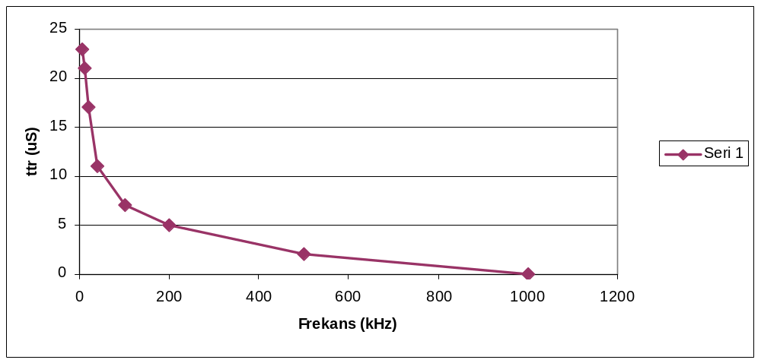

Değerlere baktığımızda trr değerinin 40kHz frekans değerinden sonra ölçülemediğini görüyoruz.Yandaki gösterimden de anlayabileceğimiz gibi bu değer yarım periyottan fazla olduğunda trr değerini ölçmemiz mümkün değildir.

Periyodun iyice azaldığı frekans değerlerinde gerilim hızla değiştiğinden Cdiff (difüzyon kapasitansı-ters yüklü kapasitans) kapasitans tam dolmadan boşalmakta yahut tam boşalmadan (charge –recharge) dolmaktadır.
R direnci ise yükün boşalma süresine etki eder.Yani; R arttıkça boşalma süresi artar.

4)

Vin DC Ofset değeri (v) | Frekans  (kHz) | VD (V) | VR (V) | ID | Hesaplanan Cj Değeri
2 | 10 | 2.220 | -47.211 mV | -47.211 uA | 14.683 pF
3 | 20 | 2.650 | -27.650 mV | -27.650uA | 14.815 pF
5 | 40 | 4.870 | -5.600 mV | -5.600 uA | 14.962 pF
8 | 100 | 7.680 | 640 uV | 640 nA | 15.004 pF
10 | 200 | 9.360 | 1.18 mV | 1.18 uA | 15.008 pF

C_{j} (V_{R}) = C_{j0} / [1 – (V_{R} / V_{j})]^{m}

Formülünden hesaplanan Cj değerine göre çizdirilen grafik;

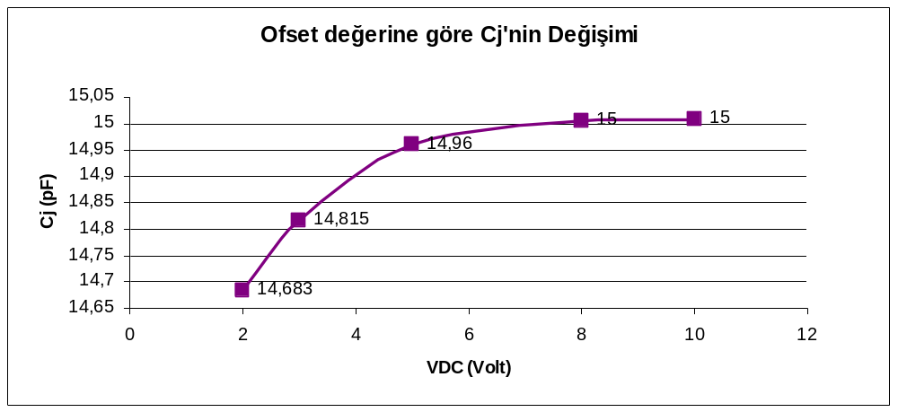

Devreye bir sinüs dalgası veriyoruz. Pozitif ofset değeri verdikçe sinyalimiz eksenden yukarı çıkar. Bunun anlamı aslında şudur:5V ofset değerine kadar diyota negatif gerilim verilmektedir (toprak diğer uca göre pozitif). Bu diyotun negatif ucunun pozitif kutbuna göre daha pozitif olması demektir.Yani devremiz 5V ofset değerine kadar topraktan akım çekiyor diyebiliriz.

5V’dan daha büyük bir ofset değer verdiğimizde diyot üzerinde negatif bir gerilim oluşacağından akım geçirmesini beklemeyiz.Ancak yine de küçük bir miktarda akım akmaya devam eder. Bu diyotun sahip olduğu kapasitanstan kaynaklanmaktadır.
Ayrıca salınım olmaması gerekirken aşağıdaki şekilde görüldüğü gibi (ripple) bir salınım olmaktadır.Aynı şekilde bunun da nedeni diyotun jonksiyon kapasitansının boşalmasıdır.
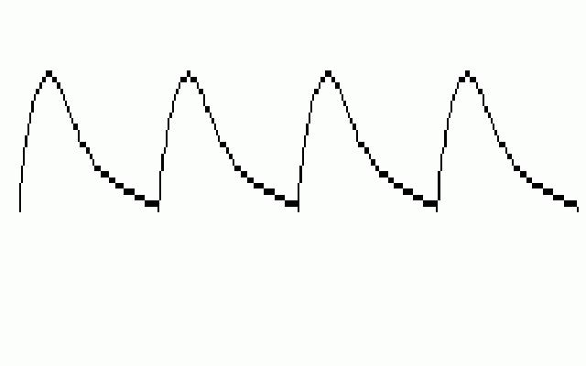

Direncin konma sebebi diyot üzerindeki yükün (jonksiyon kapasitansının depoladığı) boşaltılmasını sağlamaktır.

